建设工程全流程



1. 项目注册

①多家代理做一个项目

新增项目注册，通过项目审批文号，获取到对应的项目，从而进行招标项目操作。

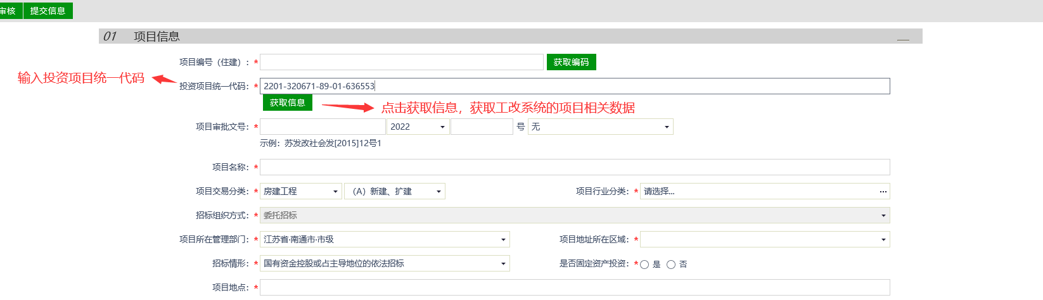

工改系统未申请该项目

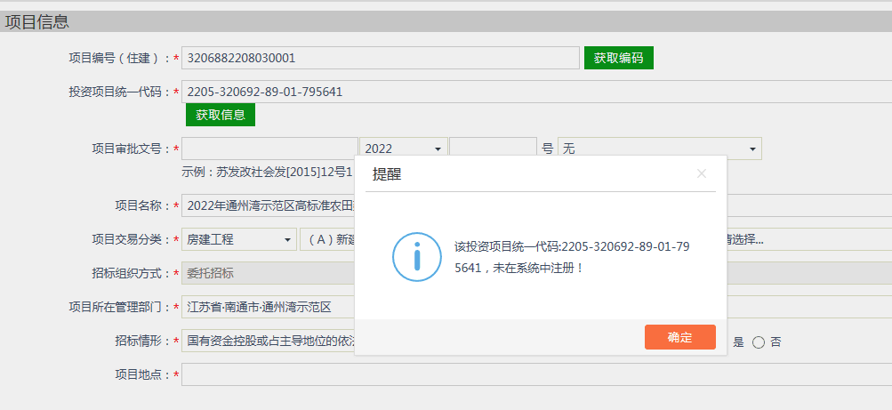

工改系统：

<http://58.221.115.12:8380/aplanmis-mall/aea/mall/main/mainIndex?ticket=>

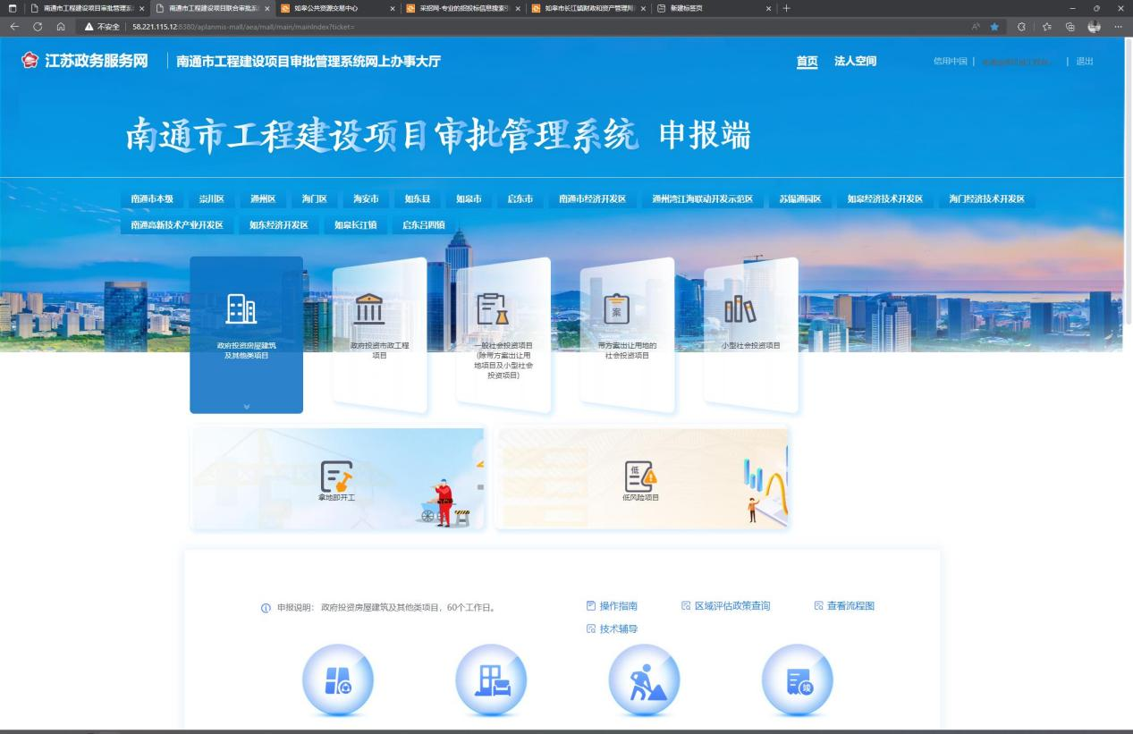

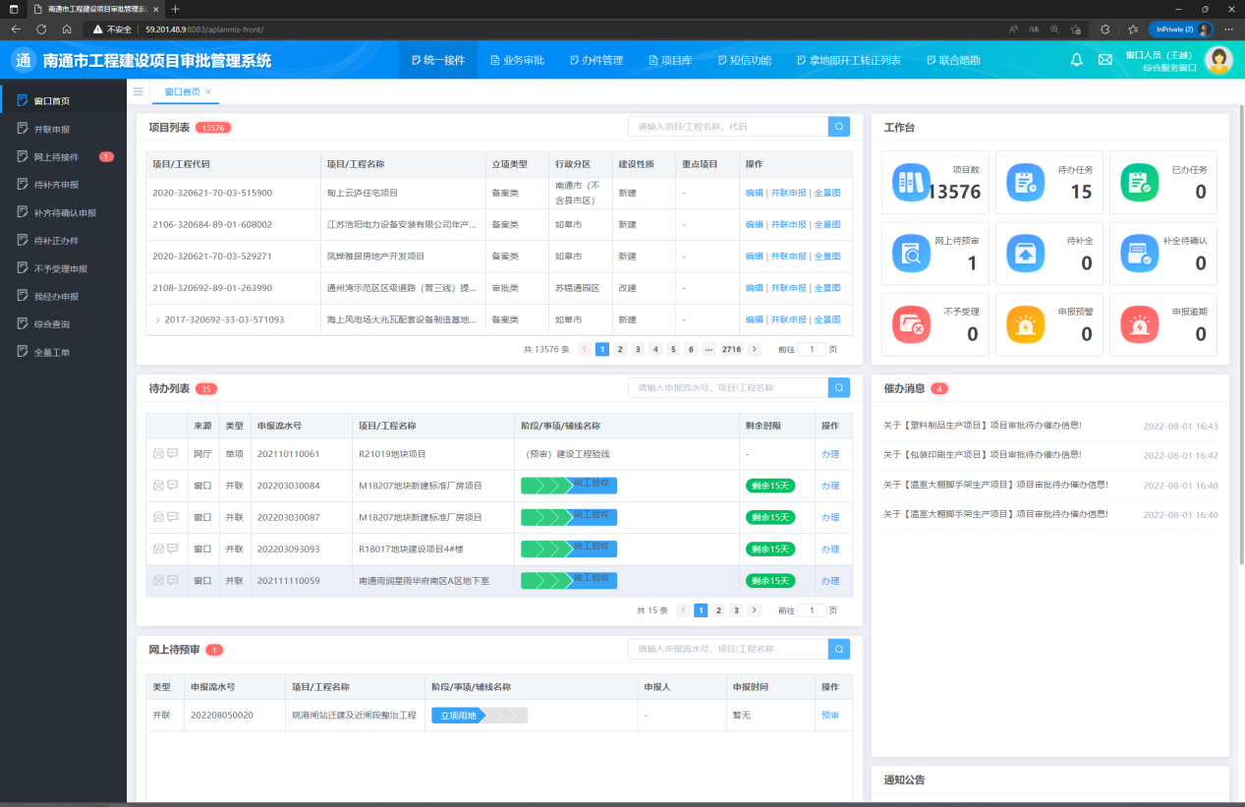

1. 招标项目

多招标人：

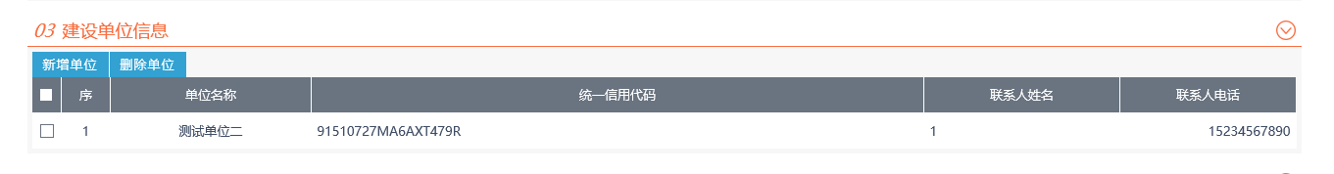

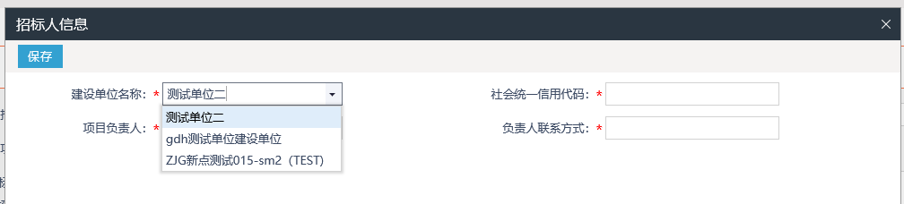

房建每平米造价不能超过15000元/平米，不能小于1500元/平米

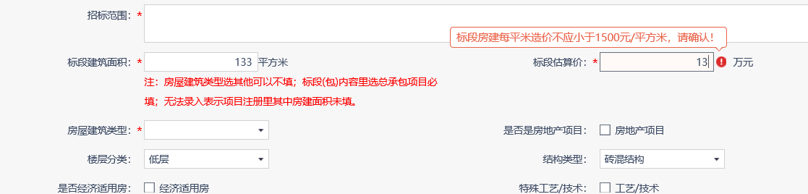

招标方式，根据实际需要进行选择

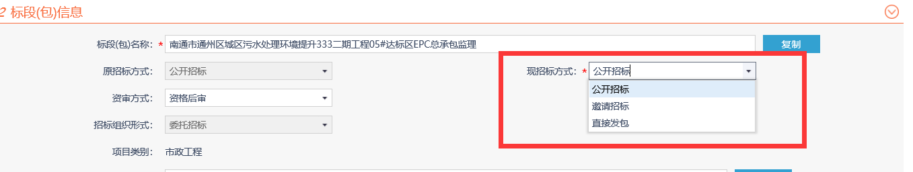

本标段采用网上招投标：指的是线上招标项目

是否远程评标：指的是对于评委的选择，是不是都选择本地的评委

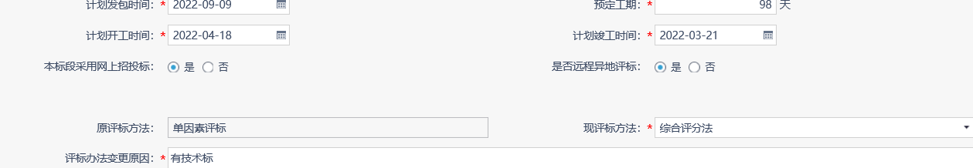

1. 资审公告文件合一

公告发布时间，文件领取时间，递交截止时间，文件开启时间

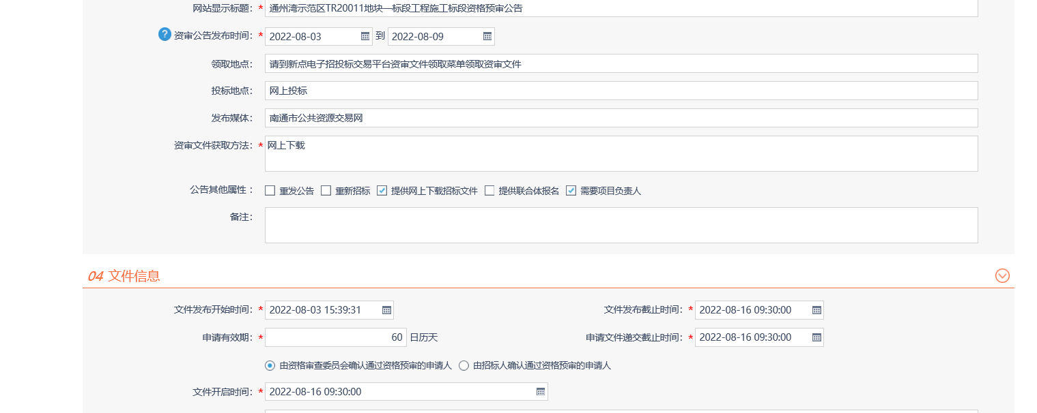

1. 答疑澄清文件

资格预审澄清文件的答疑澄清只能在资格预审截止时间3日前修改

资格后审澄清文件的答疑澄清只能在开标前一天修改

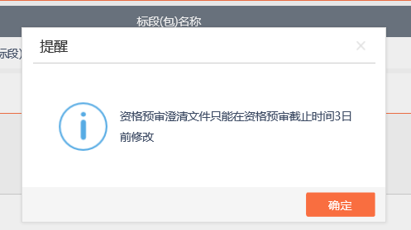

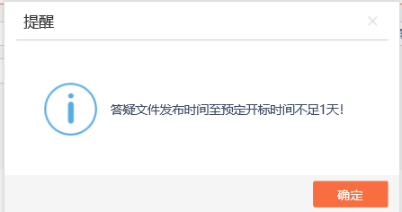

1. 投标截止时间、招标文件发售时间、答疑澄清时间

投标人是否需要单独上传图纸：用于存在大附件的项目，大型图纸，视频等。

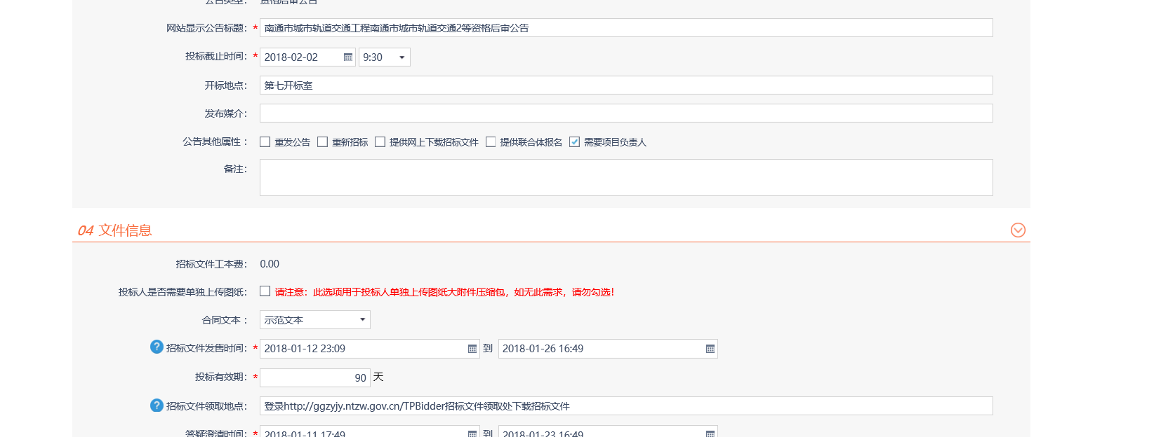

1. 场地变更

场地变更最好是在开标当天前变更完成。

1. 招标控制价

控制价与标段预算价的上下浮动应在30%以内

每个标段的合同估算价，要提前估算好

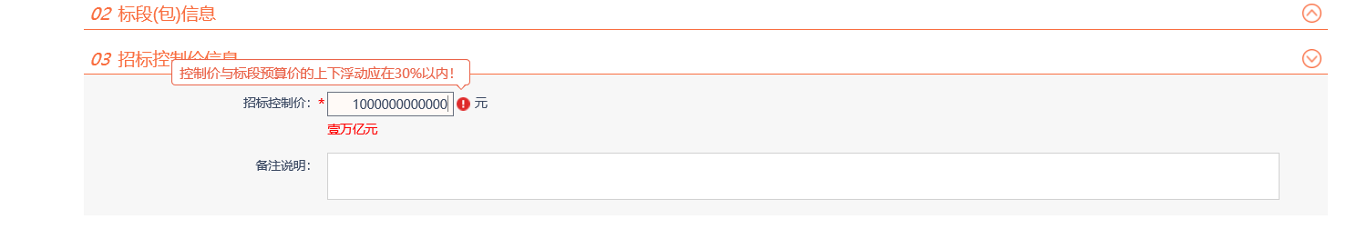

1. 评标结果公示、中标结果公告

投标报价、中标估算价：中标估算价是获取投标文件内的报价，投标报价手动填写，用于网站公示

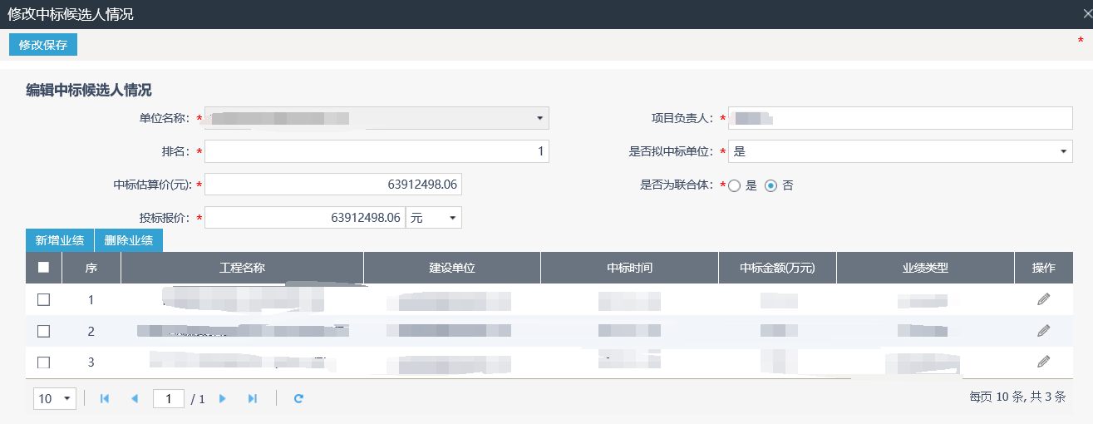

中标结果公告，可以手动选择单中标人或者多中标人

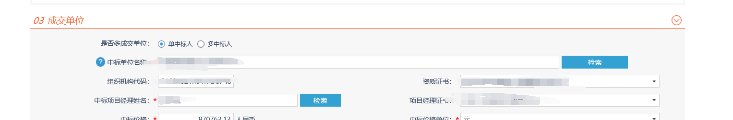

1. 特殊情况

重新招标、终止招标、不存在中止招标情况。

是否复制投标单位：不复制会导致重新招标后，相同投标单位会重复支付投标单位。

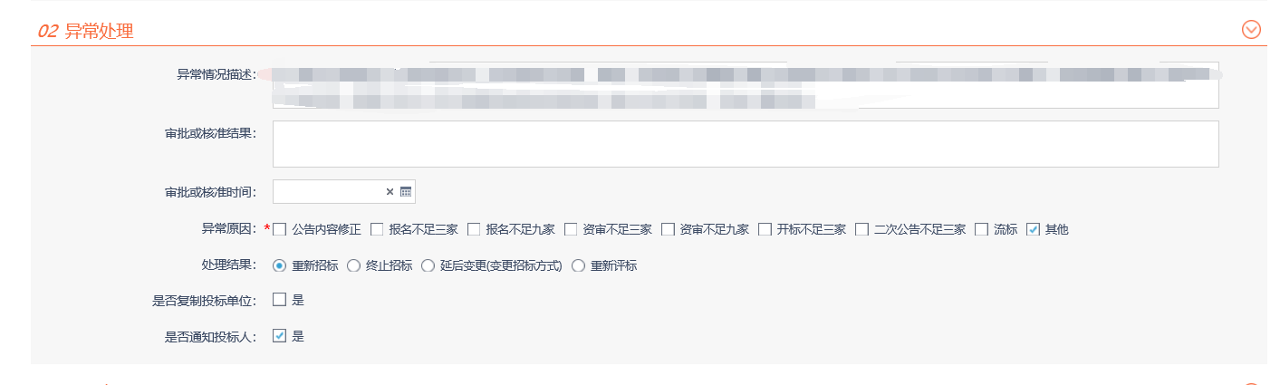

1. 合同公示、保证金退款

要先做合同公示才可以进行中标人退款

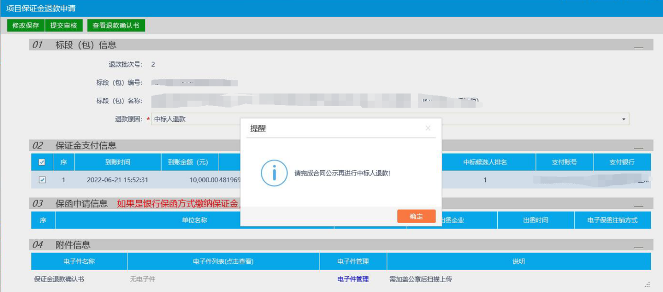

1. 保证金不予退还

市区、仅做保证金不予退还，线上登记功能

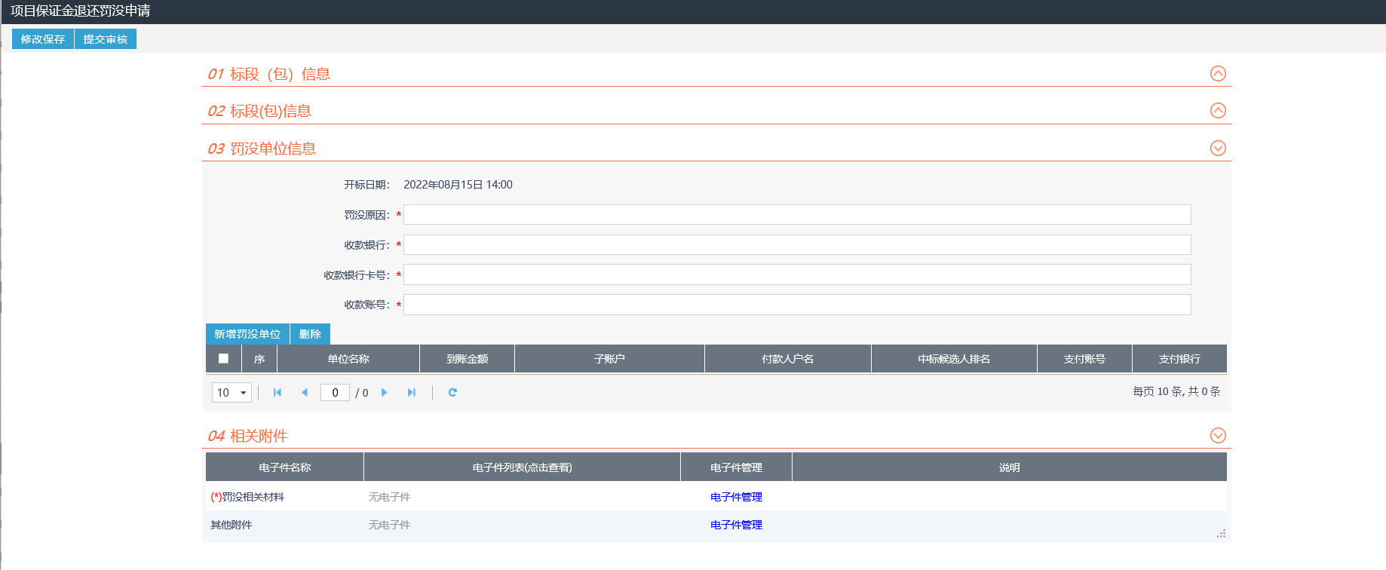

1. 开标当天找不到对应的项目

及时联系现场，确定是否是已经开标了，但是又延期了的项目。

是否选择了不见面开标

1. 点击招标人解密、显示解密失败。

制作文件的锁和解密的锁是否是同一把锁，是否中间做过延期或者变更。

1. 批量导入投标文件，无反应。

①网络问题，长时间无反应，刷新一下页面重新导入即可；

②单位数量过多的情况下，要耐心等待，切勿连续点击导入，导致数据库死锁。

1. 经济标唱标、评审时，某家单位不显示投标报价。

查看文件导入、经济标导入是否有失败的情况，导致相关数据未导入，从而显示空白。

1. 评标系统不显示评委的账号和密码

检查是否已经点击了技术标开标结束，只有开标结束评委信息才解密。

1. 评标系统评标结果和评委计算结果出现偏差的情况

某项目评标系统价格标计算结果第一名和第二名计算一样，评委通过EXCEL计算结果第二名应比第一名高出0.01分，此问题为系统计算过程根据“苏建函招〔2016〕835号 住房城乡建设厅关于调整房屋建筑和市政基础设施工程招标投标改革试点措施和改革调整措施的通知”第二条第6项，全过程分值计算保留两位小数，如出现报价得分一样的情况，推荐报价较低的排名在前。

1. 评标过程出现投标单位排名不显示，评标报告无法正常推荐中标候选人的情况

问题在于评标系统清标后，没有进行标价比较表的分析，需评委组长进行“重新生成标价比较表”，重新出现正常排名后，排名信息和评标报告的PDF文件需重新生成（PDF不可更改，只能重新生成）。

评标报告重新生成过程：中心工作人员“评标结果”中“评标流程管理”重置“评标结束”，“评委签章”中删除“最终排名表”，“投标人排序及推荐的中标候选人名单”。评委组长再次点击“评标结束”，打印的评标报告也将正常。

1. 评标结束时提示“评标未结束，请稍后！”

评委组长需检查评标过程中，资审审查汇总情况、技术标汇总情况、价格标汇总情况、其他评分汇总情况等，需确认其他评委都已提交评审结果、组长最后“确认”汇总结果的情况。

其他系统的相关问题：

1. 评委抽取的相关问题。

①系统中找不到自己的项目：1）确定开标时间，开标前5天，项目才会推到省平台抽取专家的系统；2）直接手动新增项目，输入自己项目的相关信息

②抽不到足够的评委：1）跨区域抽；2）每天凌晨重置专家库后在抽取。